
หน่วยการเรียนรู้ที่ 5 การเคลื่อนไหวพื้นฐาน

แผนการจัดการเรียนรู้ที่ 25 การแสดงท่าทางประกอบเพลง
ที่เกี่ยวกับธรรมชาติและสัตว์ (1)

ชั้นประถมศึกษาปีที่ 1 เวลา 1 ชั่วโมง

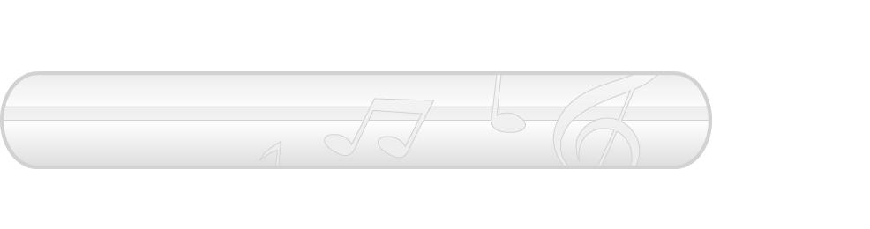
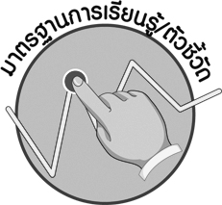

มาตรฐานการเรียนรู้/ตัวชี้วัด

มาตรฐานการเรียนรู้
ศ 3.1 เข้าใจและแสดงออกทางนาฏศิลป์อย่างสร้างสรรค์ วิเคราะห์ วิพากษ์วิจารณ์คุณค่านาฏศิลป์ ถ่ายทอดความรู้สึก ความคิดอย่างอิสระ ชื่นชม และประยุกต์ใช้ในชีวิตประจำวัน
ตัวชี้วัด
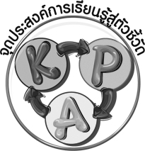
ศ 3.1 ป.1/1 เลียนแบบการเคลื่อนไหว

จุดประสงค์การเรียนรู้สู่ตัวชี้วัด

1. อธิบายประโยชน์ของการแสดงประกอบเพลงที่เกี่ยวกับธรรมชาติและสัตว์ (K)
2. แสดงท่าทางประกอบเพลงที่เกี่ยวกับธรรมชาติและสัตว์ (P)

3. ชื่นชมการแสดงประกอบเพลงที่เกี่ยวกับธรรมชาติและสัตว์ (A)

สาระสำคัญ

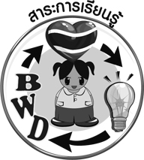
การเคลื่อนไหวร่างกายประกอบเพลงจะช่วยฝึกจินตนาการและความคิดสร้างสรรค์ นอกจากนี้ยังทำให้มีพัฒนาการทางด้านอารมณ์ที่ดี มีการเคลื่อนไหวอวัยวะต่าง ๆ ได้อย่างคล่องแคล่ว

สาระการเรียนรู้

การแสดงท่าทางประกอบเพลงที่เกี่ยวกับธรรมชาติและสัตว์

คุณลักษณะอันพึงประสงค์

มุ่งมั่นในการทำงาน
ตัวชี้วัดที่ 6.1 ตั้งใจและรับผิดชอบในการปฏิบัติหน้าที่การงาน


สมรรถนะสำคัญของผู้เรียน

ความสามารถในการคิด


ชิ้นงานหรือภาระงาน (หลักฐาน ร่องรอยแสดงความรู้)

- แผนภาพความคิดประโยชน์ของการแสดงท่าทางประกอบเพลงที่เกี่ยวกับธรรมชาติและสัตว์
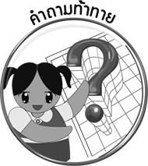

คำถามท้าทาย

- นักเรียนอยากแสดงท่าทางประกอบเพลงใดมากที่สุด เพราะอะไร


การจัดกิจกรรมการเรียนรู้

1. ครูนำบัตรภาพช้างมาให้นักเรียนดูแล้วใช้คำถามเพื่อให้นักเรียนร่วมกันสนทนา ดังนี้
- ภาพที่นักเรียนดูคือภาพอะไร (ภาพช้าง)
- นักเรียนเคยเห็นช้างหรือไม่ อย่างไร (ตัวอย่างคำตอบ เคยเห็น โดยเคยเห็นในโทรทัศน์)
- นักเรียนแสดงท่าทางเลียนแบบช้างได้หรือไม่ (ได้/ไม่ได้)
จากนั้นให้นักเรียนทุกคนเคลื่อนไหวร่างกายเลียนแบบช้างอย่างอิสระ โดยมีครูคอยดูแลและแนะนำอย่างใกล้ชิด
2. ครูนำแถบประโยคต่อไปนี้มาติดไว้บนกระดานแล้วใช้คำถามเพื่อให้นักเรียนร่วมกันสนทนา ดังนี้
การแสดงประกอบเพลงที่เกี่ยวกับธรรมชาติและสัตว์

- นักเรียนเคยแสดงประกอบเพลงที่เกี่ยวกับธรรมชาติและสัตว์หรือไม่ อย่างไร (ตัวอย่างคำตอบ เคย โดยเคยแสดงประกอบเพลงมด)
- นักเรียนรู้สึกอย่างไรเมื่อได้แสดงท่าทางประกอบเพลง (ตัวอย่างคำตอบ สนุกสนาน)
- นักเรียนรู้จักเพลงที่เกี่ยวกับธรรมชาติและสัตว์เพลงใดบ้าง (ตัวอย่างคำตอบ เพลงมด
เพลงแมงมุมลาย เพลงช้าง เพลงเป็ดอาบน้ำ เพลงผีเสื้อ)
จากนั้นครูอธิบายเกี่ยวกับการแสดงประกอบเพลงที่เกี่ยวกับธรรมชาติและสัตว์ให้นักเรียนฟังเพิ่มเติม
- ครูนำแผนภูมิเพลงช้างมาติดไว้บนกระดาน ดังตัวอย่างต่อไปนี้
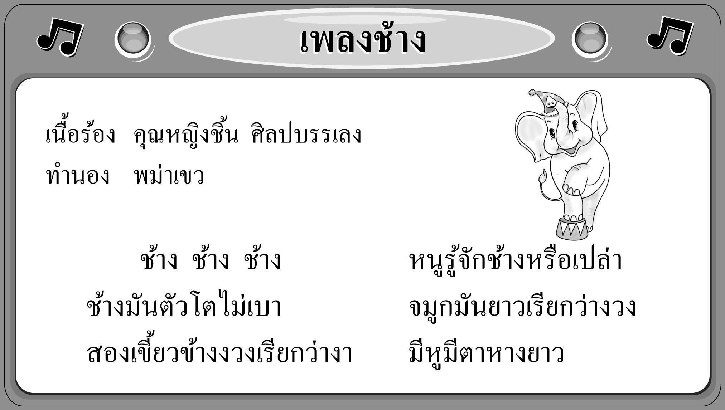

จากนั้นครูให้นักเรียนฝึกร้องและแสดงท่าทางประกอบเพลงตามขั้นตอนต่อไปนี้
- ครูพานักเรียนอ่านเนื้อร้องเพลงช้างทีละท่อนจนจบเพลง และนักเรียนอ่านได้ถูกต้อง
- ครูพานักเรียนร้องเพลงช้างทีละท่อน จนนักเรียนร้องได้ถูกต้องพร้อมเพรียงกัน
- ครูสาธิตการแสดงท่าทางประกอบเพลงช้างให้นักเรียนดู และทำตามจำนวน 3 รอบ
- ให้นักเรียนแบ่งกลุ่มออกเป็น 5 กลุ่ม กลุ่มละเท่า ๆ กัน เพื่อร่วมกันฝึกการแสดงประกอบเพลงช้างแบบเพื่อนสอนเพื่อน โดยมีครูคอยดูแลและแนะนำอย่างใกล้ชิดจนทุกคนสามารถทำได้ถูกต้องสวยงาม
พร้อมเพรียงกัน
- ให้นักเรียนแต่ละกลุ่มออกมาทำการแสดงประกอบเพลงช้างให้เพื่อนกลุ่มอื่น ๆ และครูดู ถ้าเพื่อนทำได้ดีให้แต่ละกลุ่มร่วมกันแสดงความรู้สึกชื่นชม หากพบข้อบกพร่องให้ช่วยกันเสนอแนวทางแก้ไขปัญหาเพื่อให้กลุ่มดังกล่าวนำไปปรับปรุงแก้ไขการแสดงของตนให้ดีขึ้นในโอกาสต่อไปทีละกลุ่มจนครบทุกกลุ่ม
จากนั้นให้นักเรียนร่วมกันแสดงความรู้สึกต่อการแสดงประกอบเพลงช้าง โดยครูใช้คำถาม ดังนี้
- นักเรียนรู้สึกอย่างไรเมื่อได้แสดงประกอบเพลงช้าง (ตัวอย่างคำตอบ สนุกสนาน เพลิดเพลิน)
- นักเรียนต้องการแสดงประกอบเพลงอีกหรือไม่ เพราะเหตุใด (ตัวอย่างคำตอบ ต้องการ
เพราะชอบ และเมื่อได้แสดงแล้วรู้สึกสนุกสนาน)
4. ครูและนักเรียนร่วมกันสนทนาเกี่ยวกับการแสดงประกอบเพลงที่เกี่ยวกับธรรมชาติและสัตว์
- การแสดงประกอบเพลงที่เกี่ยวกับธรรมชาติและสัตว์มีประโยชน์อย่างไร (ตัวอย่างคำตอบ
ฝึกจินตนาการและความคิดสร้างสรรค์ เคลื่อนไหวอวัยวะต่าง ๆ ได้คล่องแคล่ว เข้าใจในธรรมชาติและสัตว์มากขึ้น สนุกสนาน เพลิดเพลิน)

จากนั้นครูนำข้อมูลที่ได้ไป มาเขียนสรุปลงในแผนภาพความคิดบนกระดาน ดังตัวอย่างต่อไปนี้
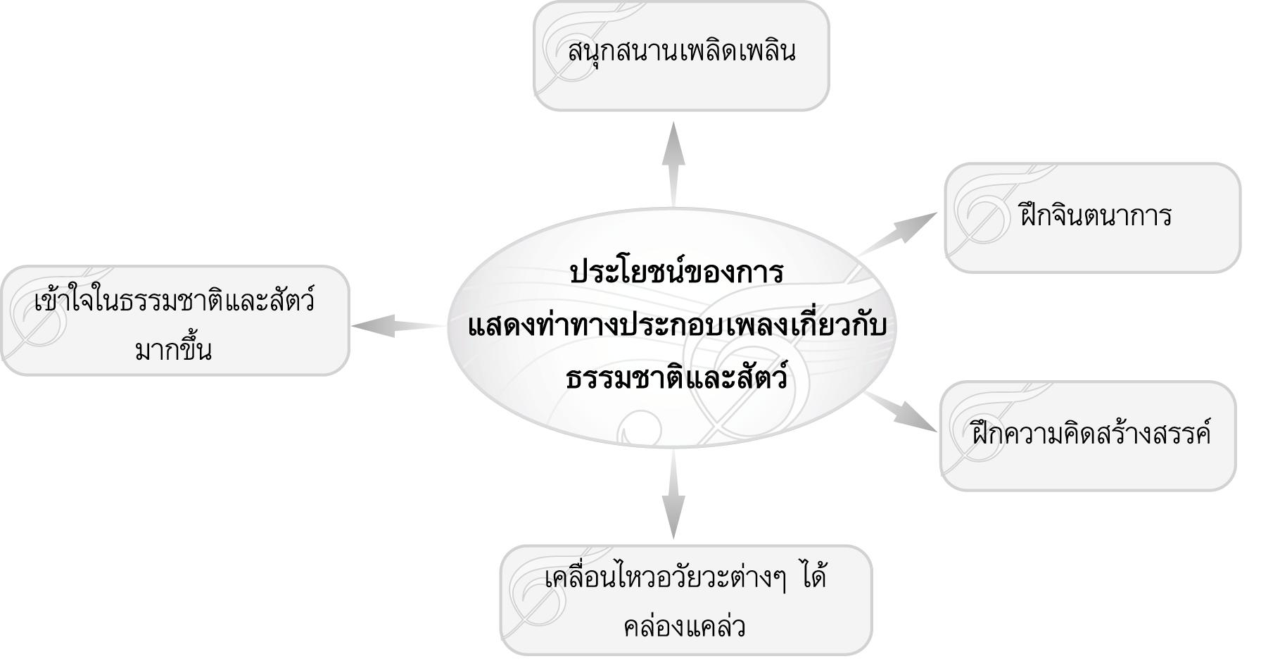
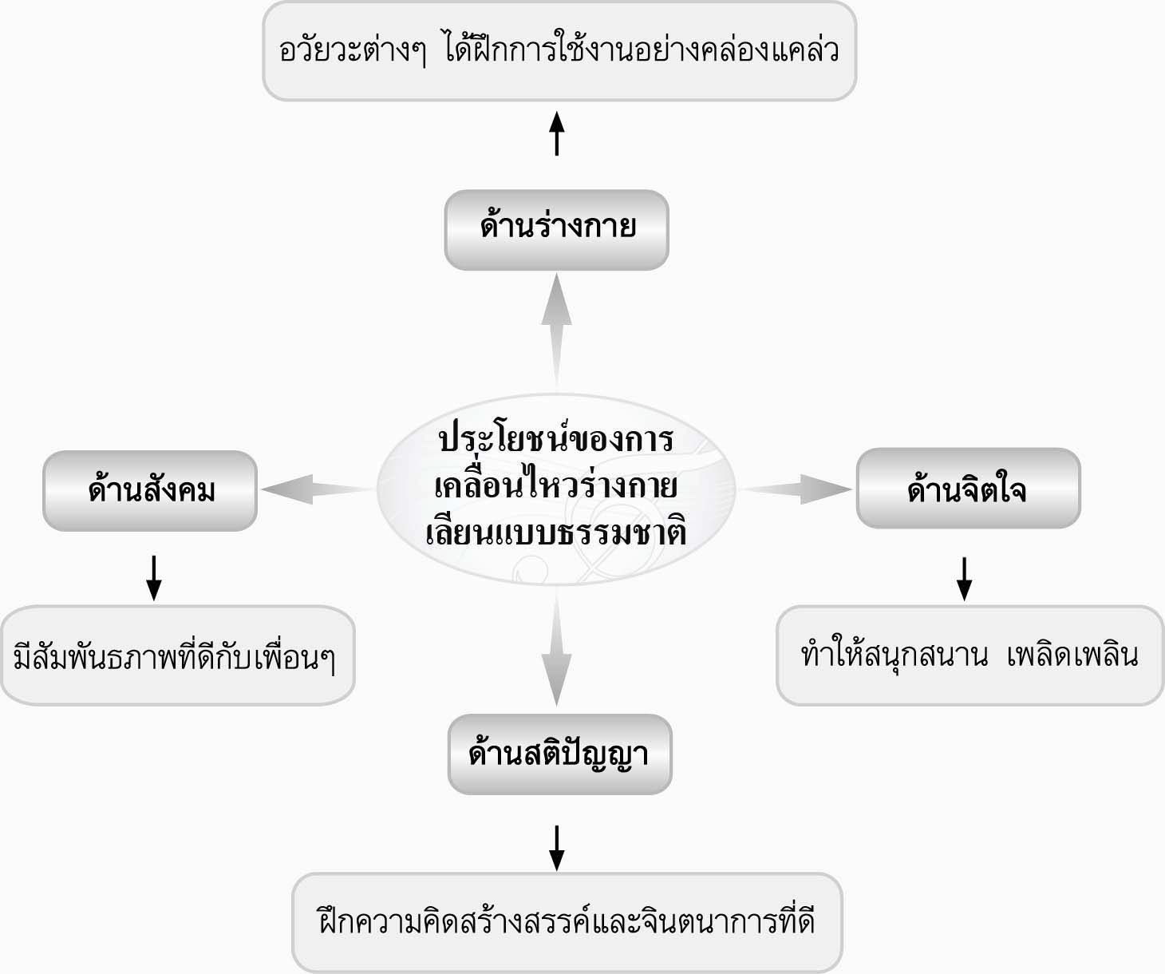

5. ให้นักเรียนแบ่งกลุ่มออกเป็น 4 กลุ่ม แล้วให้แต่ละกลุ่มส่งผู้แทนกลุ่มออกมาจับสลากเพื่อเลือกเพลงต่อไปนี้ไปร่วมกันคิดท่าทางประกอบเพลงและฝึกซ้อมจนสามารถทำได้ดี ถูกต้อง พร้อมเพรียงกันในชั่วโมงต่อไป
- เพลงมด
- เพลงแมงมุมลาย
- เพลงเป็ดอาบน้ำ
- เพลงผีเสื้อ
6. ให้นักเรียนและครูร่วมกันสรุปความรู้ ดังนี้
- การเคลื่อนไหวร่างกายประกอบเพลงจะช่วยฝึกจินตนาการและความคิดสร้างสรรค์ นอกจากนี้
ยังทำให้มีพัฒนาการทางด้านอารมณ์ที่ดี มีการเคลื่อนไหวอวัยวะต่าง ๆ ได้อย่างคล่องแคล่ว
7. ให้นักเรียนร่วมกันแสดงความคิดเห็น โดยครูใช้คำถามท้าทาย ดังนี้
- นักเรียนอยากแสดงท่าทางประกอบเพลงใดมากที่สุด เพราะอะไร

การจัดบรรยากาศเชิงบวก

- ให้อิสระกับนักเรียนในการแสดงท่าทางประกอบเพลงที่เกี่ยวข้องกับธรรมชาติและสัตว์


สื่อการเรียนรู้

1. บัตรภาพช้าง
2. แถบประโยค
3. แผนภูมิเพลงช้าง
4. สลาก
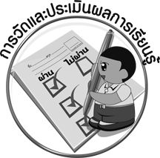
การวัดและประเมินผลการเรียนรู้

1. วิธีการวัดและประเมินผล
1.1 สังเกตพฤติกรรมของนักเรียนในการเข้าร่วมกิจกรรม
1.2 สังเกตพฤติกรรมของนักเรียนในการเข้าร่วมกิจกรรมกลุ่ม
2. เครื่องมือ
2.1 แบบสังเกตพฤติกรรมการเข้าร่วมกิจกรรม
2.2 แบบสังเกตพฤติกรรมการเข้าร่วมกิจกรรมกลุ่ม
3. เกณฑ์การประเมิน
3.1 การประเมินพฤติกรรมการเข้าร่วมกิจกรรม
ผ่านตั้งแต่ 2 รายการ ถือว่า ผ่าน
ผ่าน 1 รายการ ถือว่า ไม่ผ่าน
3.2 การประเมินพฤติกรรมการเข้าร่วมกิจกรรมกลุ่ม
คะแนน 9-10 ระดับ ดีมาก
คะแนน 7-8 ระดับ ดี
คะแนน 5-6 ระดับ พอใช้
คะแนน 0-4 ระดับ ควรปรับปรุง

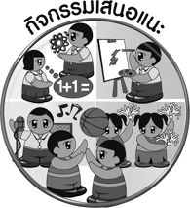
กิจกรรมเสนอแนะ

ให้นักเรียนวาดภาพเกี่ยวกับเพลงช้างและระบายสีให้สวยงาม แล้วนำผลงานที่ทำได้ดีจำนวน 10 ชิ้น
ไปจัดป้ายนิเทศหน้าชั้นเรียน


ความรู้เพิ่มเติมสำหรับครู

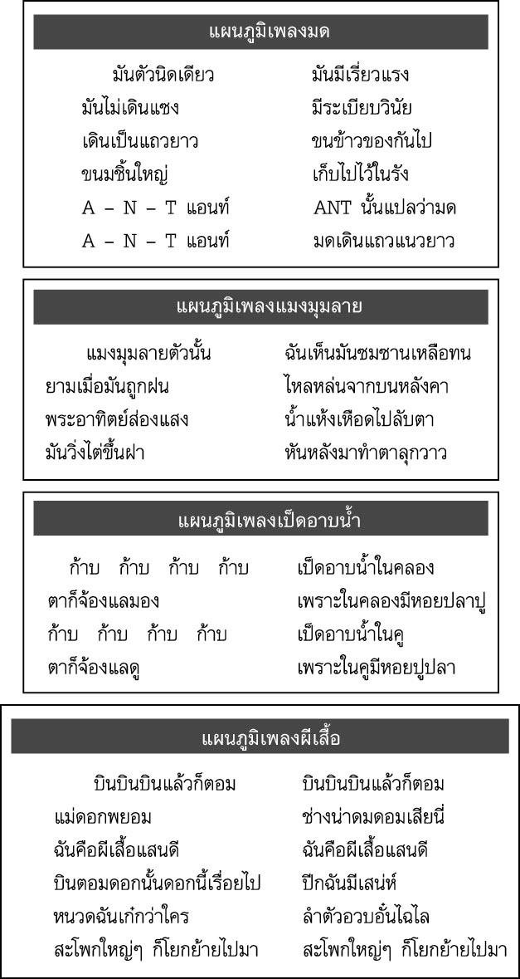


ข้อเสนอแนะของผู้บริหารสถานศึกษา

________________________________________________________________________________________________________________________________________________________________________________________________________________________________________________________________________________________________________________________________________________________________________________________________________________________________________________________________________________________________________________________________________________________________________________________________________________________________________________________________________________________________________________________________________________________________________________________________________________________________________________________________________________________________________________________________________________________________________________________________________________________________________________________________________________________________________________________________________________________________________________________________________________________________________________________________________________________________________________________________________________________________________________________________________________________________________________________________________________________________________________________________________________________________________________________________________________________________________________________________________________________________________________________________________________________________________________________________________________________________________________________________________________________________________________________________________________________________________________________________________________
________________________________________________________________________________________________________________________________________________________________________________________________________________________________________________________________________________________________________________________________________________________________________________________________________________________________________________________

ลงชื่อ__________________ (ผู้บริหารสถานศึกษา)
(__________________)
_____/_____/_____
บันทึกหลังการสอน

ผลการจัดการเรียนการสอน
________________________________________________________________________________________________________________________________________________________________________________________________________________________________________________________________________________________________________________________________________________________________________________________________________________________________________________________
________________________________________________________________________________________

ปัญหา/อุปสรรค
________________________________________________________________________________________________________________________________________________________________________________________________________________________________________________________________________________________________________________________________________________________________________________________________________________________________________________________________________________________________________________________________________________

แนวทางแก้ไข
________________________________________________________________________________________________________________________________________________________________________________________________________________________________________________________________________________________________________________________________________________________________________________________________________________________________________________________________________________________________________________________________________________

ลงชื่อ__________________ (ผู้บันทึก)
(__________________)
_____/_____/_____

